DOKUMEN

SPESIFIKASI KEBUTUHAN PERANGKAT LUNAK

“MovieRent”



DIPERSIAPKAN OLEH

KELOMPOK E06

KAMALI YAHYA 5112100107

SANINDYA LESARIO 5112100141

AFDHAL BASITH A 5112100153

SOCA GUMILAR 5112100161

ADHI NURILHAM 5112100164

CHANIF EKA 5112100701

JURUSAN TEKNIK INFORMATIKA – INSTITUT TEKNOLOGI SEPULUH NOPEMBER

KAMPUS ITS KEPUTIH SUKOLILO SURABAYA

Daftar Isi

1. Pendahuluan 2

1.1 Tujuan Penulisan Dokumen 2

1.2 Lingkup Masalah 2

1.3 Definisi dan Istilah 2

1.4 Aturan Penamaan dan Penomoran 3

1.5 Referensi 3

1.6 Ikhtisar Dokumen 3

2. Deskripsi Umum Perangkat Lunak 4

2.1 Deskripsi Umum Sistem 4

2.2 Fungsi Produk 4

2.3 Karakteristik Pengguna 4

2.4 Batasan 5

2.5 Lingkungan Operasi 5

3. Deskripsi Umum Kebutuhan 5

3.1 Kebutuhan Antarmuka Eksternal 5

3.1.1 Antarmuka Pengguna 5

3.1.2 Antarmuka Perangkat Keras 5

3.1.3 Antarmuka Perangkat Lunak 5

3.1.4 Tools Management Project 5

3.2 Deskripsi Fungsional 6

3.2.1 Use Case Diagram 6

3.2.2 Fungsi 1 : Melakukan Pendaftaran 6

3.2.3 Fungsi 2 : Memberikan Komentar 8

3.2.4 Fungsi 3 : Mencari Film 10

3.2.5 Fungsi 4 : Mengembalikan Film 12

3.2.6 Fungsi 5 : Menyewa Film 14

3.2.7 Fungsi 6 : Menginput Film 16

3.2.8 Fungsi 7 : Mengedit Data Peminjaman Film 18

3.2.9 Fungsi 8 : Melihat data penyewaan film 20

3.2.10 Fungsi 9 : Membayar Denda 22

2.3 Deskripsi Kelas-Kelas 24

2.3.1. Diagram Kelas 24

3.4 Deskripsi Perilaku Sistem 24

3.5 Kebutuhan Non-Fungsional 24

3.6 Batasan Perancangan 24

3.7 Ringksan Kebutuhan 24

# 1. Pendahuluan

## 1.1 Tujuan Penulisan Dokumen

Dokumen ini berisi Spesifikasi Kebutuhan Perangkat Lunak (SKPL) atau *Software Requirement Spesification (SRS)* untuk SI Rental Film(MovieRent)*.*Tujuan dibuatnya dokumen ini adalah untuk memberikan penjelasan tentang perangkat lunak yang akan dibangun. Seperti gambaran umum maupun penjelasan detil dan menyeluruh.

Dokumen ini digunakan oleh pihak pengembang perangkat lunak sistem informasi tersebut dan pengguna *(klien)* dari perangkat lunak atau personil-personil yang terlibat dalam sistem baik itu peminjam/customer, admin, maupun pegawai. Dokumen ini akan digunakan sebagai bahan acuan dalam proses pengembangan dan sebagai bahan evaluasi pada saat proses pengembangan perangkat lunak maupun di akhir pengembangannya. Dengan adanya dokumen SKPL ini diharapkan pengembangan perangkat lunak akan lebih terarah dan lebih terfokus serta tidak menimbulkan ambiguitas terutama bagi pengembang perangkat lunak sistem informasi.

## 1.2 Lingkup Masalah

Perangkat lunak yang akan dikembangkan adalah Sistem Informasi Rental Film (MovieRent), yaitu perangkat lunak yang akan digunakan untuk melayani proses bisnis peminjaman film. MovieRent dilengkapi dengan fitur-fitur sebagai berikut:

* Dapat melakukan penambahan, edit data film
* Dapat membuat akun untuk user
* Dapat melakukan peminjaman/pengembalian film
* Dapat menampilkan daftar film yang sedang dipinjam
* Dapat memberi komentar pada film
* Dapat melakukan pencarian film sesuai kategori

## 1.3 Definisi dan Istilah

Berikut adalah daftar definisi dan istilah penting yang digunakan dalam dokumen SKPL ini:

* SRS : *Software Requirements Specification*, atau

SKPL : Spesifikasi Kebutuhan Perangkat Lunak

Dokumen hasil analisis yang berisi spesifikasi kebutuhan perangkat lunak.

* IEEE : *Institute of Electrical and Electronics Engineering*

Standar internasional untuk pengembangan dan perancangan produk.

* ANSI : *American National Standard Institute*

Lembaga Standardisasi Amerika.

* TBD : *To Be Defined*
* LAN : Local Area Network
* MovieRent: Sistem Informasi Rental Film

## 1.4 Aturan Penamaan dan Penomoran

Penulisan dokumen SKPL ini menggunakan berbagai macam aturan penamaan dan penomoran yang berbeda-beda untuk beberapa bagian tertentu. Aturan penamaan dan penomoran yang digunakan berdasarkan hal/bagian tersebut adalah seperti yang tercantum pada Tabel 1 berikut ini.

Tabel 1 Aturan Penamaan dan Penomoran

| **Hal/Bagian** | **Aturan Penomoran/Penamaan** |
| --- | --- |
| Kebutuhan Fungsional | SKPL-FXX : Menunjukkan kebutuhan fungsional ke-XX |
| Kebutuhan Non Fungsional | SKPL-NFXX : Menunjukkan kebutuhan non fungsional ke-XX |
| Ringkasan kebutuhan fungsional | SKPL-Fxxx dimana xxx adalah tiga digit bilangan bulat dimulai dari 000 |
| Ringkasan kebutuhan non-fungsional | SKPL-NFxxx dimana xxx adalah tiga digit bilangan bulat dimulai dari 000 |

## 1.5 Referensi

Dokumen-dokumen yang digunakan sebagai referensi dalam pembuatan SKPL ini adalah sebagai berikut :

1. Dokumen *Software Requirement Spesification (SRS) – IEEE* tahun 1999 oleh Karl E. Wiegers.
2. Panduan Penggunaan dan Pengisian Spesifikasi Perangkat Lunak (SKPL), Jurusan Teknik Informatika, Institut Teknologi Sepuluh November.
3. Panduan Penggunaan dan Pengisian Spesifikasi Perangkat Lunak (SKPL), Jurusan Teknik Informatika, Institut Teknologi Bandung.

## 1.6 Ikhtisar Dokumen

Dokumen ini secara garis besar terdiri dari tiga bab dengan perincian sebagai berikut:

* Bab 1 Pendahuluan, merupakan pengantar dokumen SKPL ini yang berisi tujuan penulisan dokumen, lingkup masalah, juga memuat definisi dan istilah yang digunakan serta deskripsi umum dokumen yang merupakan ikhtisar dokumen SKPL.
* Bab 2 Deskripsi Global Perangkat Lunak, mendefinisikan perspektif produk perangkat lunak serta asumsi dan ketergantungan yang digunakan dalam pengembangan Sistem Informasi Rental Film.
* Bab 3 Deskripsi Rinci Kebutuhan, mendeskripsikan kebutuhan khusus bagi peminjam/customer yang meliputi kebutuhan antarmuka eksternal, kebutuhan fungsionalitas, kebutuhan performansi, batasan perancangan, atribut sistem perangkat lunak, dan kebutuhan lain dari MovieRent.

# 2. Deskripsi Umum Perangkat Lunak

## 2.1 Deskripsi Umum Sistem

Produk SI Rental Film ini merupakan program yang menangani peminjaman film kepada customer yang mengatur database MovieRent. Produk ini nantinya bisa diatur oleh seorang pegawai(admin) dan dipakai oleh customer yang terlah terdaftar di sistem. Fungsi utama padaa sistem ini adalah customer bisa melakukan transaksi pada peminjaman yang telah dilakukan. Program ini untuk membantu dalam penanganan transaksi yang dilakukan pada proses peminjaman film.

## 2.2 Fungsi Produk

Perangkat Lunak *IT Corner* ini mempunyai beberapa fungsi utama, antara lain:

1. (SKPL-F1) Admin dapat melakukan penambahan, edit data film
2. (SKPL-F2) Admin dapat melihat data film
3. (SKPL-F3) Admin dapat melihat film yang sedang disewa
4. (SKPL-F4) Admin dapat mengedit data penyewaan film
5. (SKPL-F5) User harus membuat akun
6. (SKPL-F6) User memesan/menyewa film
7. (SKPL-F7) User dapat mencari film berdasarkan kategori
8. (SKPL-F8) User dapat memberi komentar pada film
9. (SKPL-F9) User dapat melihat history penyewaan
10. (SKPL-F10) User dapat melihat data diri

## 2.3 Karakteristik Pengguna

| **No** | **Kategori Pengguna** | **Tugas** | **Hak Akses ke aplikasi** | **Kemampuan yang harus dimiliki** |
| --- | --- | --- | --- | --- |
| 1. | Pegawai (Admin) | Mengelola SI Rental Film | Bisa melihat, menambah, dan mengedit data film. | 1.Harus bisa mengoperasikan computer  2.Harus bisa mengoperasikan web dan database |
| 2. | User(Customer) | Mengakses SI Rental Film | Bisa Melihat, Menambah komentar | 1.Harus bisa mengoperasikan komputer dan internet |

## 2.4 Batasan

1. Web dibuat dan diakses di localhost.
2. User dapat melakukan pendaftaran.
3. Username tidak boleh ada yang sama.
4. Stock untuk tiap film hanya ada satu buah.
5. Pencarian film harus berdasarkan kategori.

## 2.5 Lingkungan Operasi

MovieRent dapat diakses melalui localhost.

DBMS : Oracle10g

Kerangka kerja : HTML, PHP, CSS, CI

# 3. Deskripsi Umum Kebutuhan

## 3.1 Kebutuhan Antarmuka Eksternal

### 3.1.1 Antarmuka Pengguna

Website Movie Rent menggunakan antarmuka grafis (GUI). User dapat menggunakan mouse untuk memilih menu-menu yang tersedia.

### 3.1.2 Antarmuka Perangkat Keras

Website Movie Rent dapat berjalan di semua jenis perangkat computer yang dilengkapi oleh browser.

### 3.1.3 Antarmuka Perangkat Lunak

Website Movie Rent akan dibangun menggunakan bahasa PHP.

### 3.1.4 Tools Management Project

Website Movie Rent akan menggunakan GITHUB sebagai tools management project nya.

## 3.2 Deskripsi Fungsional

### 3.2.1 Use Case Diagram

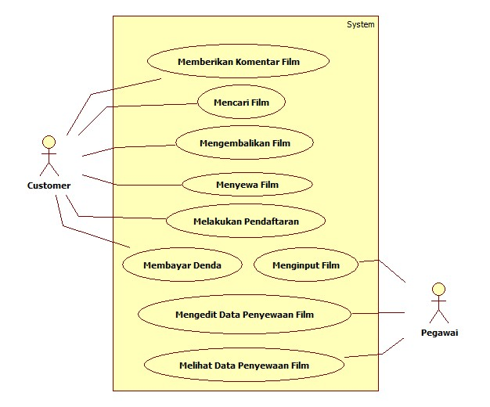

Gambar 1. Use Case Diagram

### 3.2.2 Fungsi 1 : Melakukan Pendaftaran

#### 3.2.2.1 Skenario: Melakukan Pendaftaran

|  |  |
| --- | --- |
| Kode Use Case | UC 001 |
| Nama Use Case | Melakukan Pendaftaran |
| Aktor | Customer |
| Deskripsi | Customer dapat melakukan pendaftaran akun |
| Relasi |  |
| Kondisi Awal | Customer masih belum menjadi member di website ini |
| Kondisi Akhir | Customer sudah menjadi member di website ini |
| Alur Kejadian Normal | |
| Aktor | Sistem |
| 1.Customer memilih menu Daftar  3. Customer mengisi form | 2.Sistem menampilkan form pendaftaran  4.Memeriksa apakah data yang dimasukkan sudah benar  A1. Data yang dimasukkan salah |
| Alur Kejadian Alternatif | |
| A1. Data yang dimasukkan salah | |
| Aktor | Sistem |
| A1.1 Customer mendapat peringatan bahwa data yang dimasukkan salah | A.1.2Sistem menampilkan peringatan bahwa data yang dimasukkan salah  A.1.Sistem kembali ke halaman form |

#### 3.2.2.2 Diagram Aktivitas: Melakukan Pendaftaran

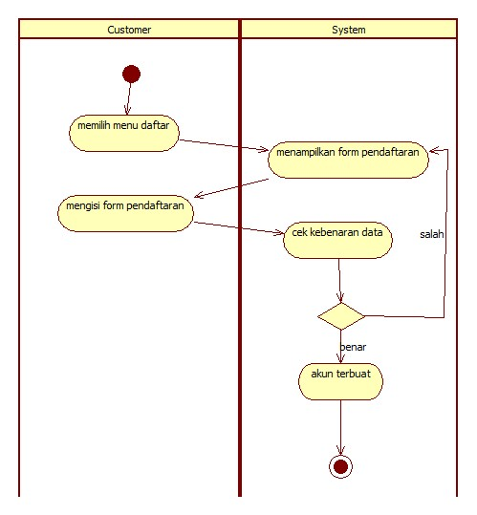

Gambar 2. Diagram Aktivitas “Melakukan Pendaftaran”

#### 3.2.2.3 Diagram Sekuens:



### 3.2.3 Fungsi 2 : Memberikan Komentar

#### 3.2.3.1 Skenario: Memberikan Komentar

|  |  |
| --- | --- |
| Kode Use Case | UC 002 |
| Nama Use Case | Memberikan Komentar Film |
| Aktor | Customer |
| Deskripsi | Customer dapat mengomentari judul film yang dipilih |
| Relasi |  |
| Kondisi Awal | Customer belum mengomentari film |
| Kondisi Akhir | Customer sudah mengomentari film |
| Alur Kejadian Normal | |
| Aktor | Sistem |
| 1.Customer memilih menu film  3. Customer memilih film yang diinginkan  5. Customer mengisi komentar di kolom komentar  6. Customer submit komentar tersebut | 2.Sistem menampilkan list film  4.Sistem menampilkan film tersebut    7. Sistem menampilkan komentar tersebut dalam website |
| Alur Kejadian Alternatif | |
|  | |

#### 3.2.3.2 Diagram Aktivitas : Memberikan Komentar

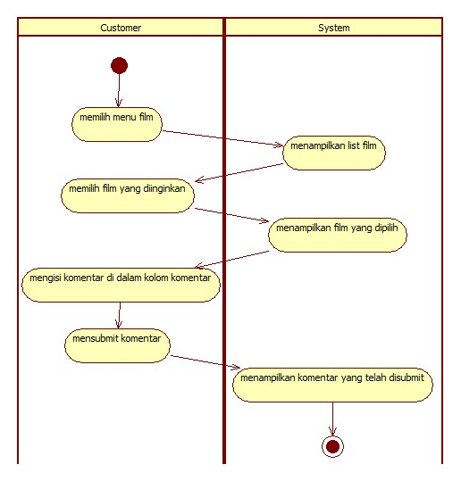

Gambar 4. Diagram Aktivitas “Memberikan Komentar”

#### 3.2.3.3 Diagram Sekuens :

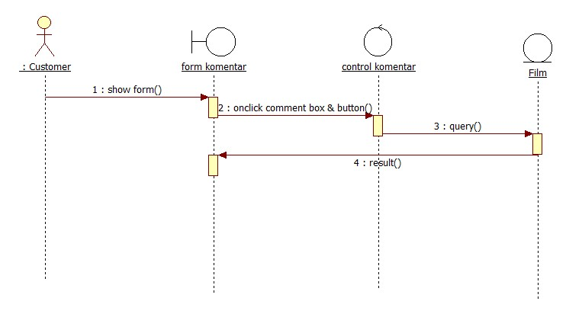

#### 

### 3.2.4 Fungsi 3 : Mencari Film

#### 3.2.4.1 Skenario: Mencari Film

|  |  |
| --- | --- |
| Kode Use Case | UC 003 |
| Nama Use Case | Mencari Film |
| Aktor | Customer |
| Deskripsi | Customer dapat mencari film berdasarkan kategori yang diinginkan |
| Relasi |  |
| Kondisi Awal | Tampilan website awal |
| Kondisi Akhir | Menampilkan film berdasarkan kategori yang dipilih |
| Alur Kejadian Normal | |
| Aktor | Sistem |
| 1.Customer memilih kategori yang diinginkan  3.Customer memilih film berdasarkan kategori | 2.Sistem menampilkan halaman kategori film yang dipilih |
| Alur Kejadian Alternatif | |
|  | |

#### 3.2.4.2 Diagram Aktivitas : Mencari Film

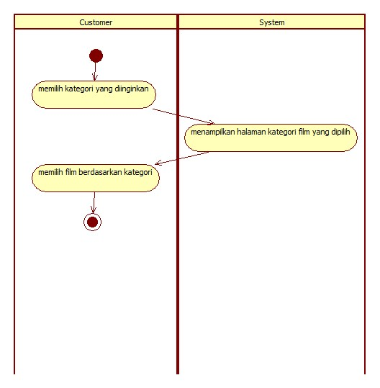

Gambar 6. Diagram Aktivitas “Mencari Film”

#### 3.2.4.3 Diagram Sekuens :

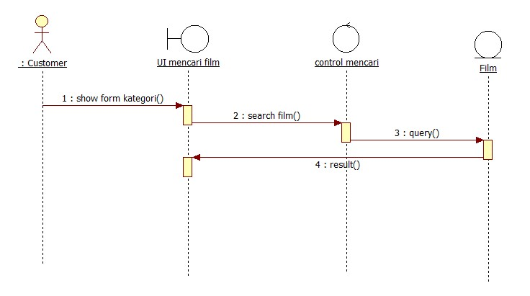

### 3.2.5 Fungsi 4 : Mengembalikan Film

#### 3.2.5.1 Skenario: Mengembalikan Film

|  |  |
| --- | --- |
| Kode Use Case | UC 004 |
| Nama Use Case | Mengembalikan Film |
| Aktor | Customer |
| Deskripsi | Customer dapat memberi notifikasi bahwa film yang dipinjam telah selesai |
| Relasi |  |
| Kondisi Awal | Status film sedang dipinjam |
| Kondisi Akhir | Status film selesai dipinjam |
| Alur Kejadian Normal | |
| Aktor | Sistem |
| 1. Customer memilih menu mengembalikan film   3.Customer memilih ya  (A1. Customer memilih tidak) | 1. Sistem menampilkan pilihan ya dan tidak     4.Sistem mengubah status film tersebut |
| Alur Kejadian Alternatif | |
| A1.Customer memilih tidak | |
| Aktor | Sistem |
|  | A1.1. Sistem kembali ke halaman tersebut |

#### 3.2.4.2 Diagram Aktivitas : Mengembalikan Film

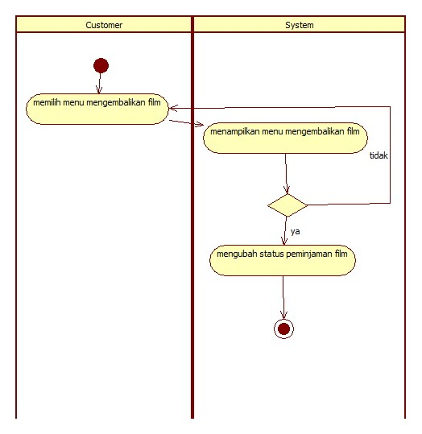

Gambar 8. Diagram Aktivitas “Mengembalikan Film”

#### 3.2.5.3 Diagram Sekuens :

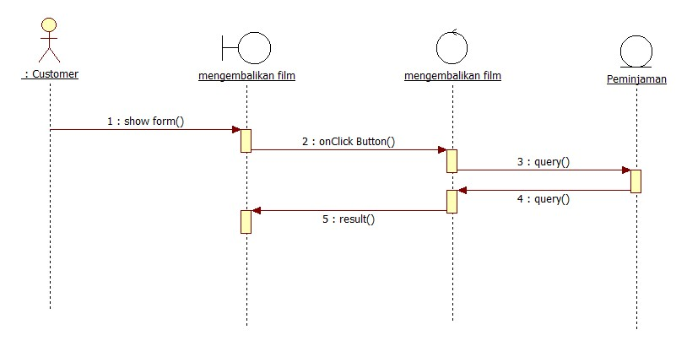

### 3.2.6 Fungsi 5 : Menyewa Film

#### 3.2.6.1 Skenario: Menyewa Film

|  |  |
| --- | --- |
| Kode Use Case | UC 005 |
| Nama Use Case | Menyewa Film |
| Aktor | User |
| Deskripsi | Customer dapat menyewa film yang diinginkan setelah melakukan transaksi |
| Relasi |  |
| Kondisi Awal | Film belum disewa |
| Kondisi Akhir | Film telah disewa |
| Alur Kejadian Normal | |
| Aktor | Sistem |
| 1. Customer memilih menu film  3. Customer memilih film yang diinginkan  5. Customer memilih pilihan sewa film  7. Customer memilih ya  (A1. Customer memilih tidak)  9.Customer mengonfirmasi transaksi | 2. Sistem menampilkan daftar film  4.Sistem menampilkan film yang diinginkan  6. Sistem menampilkan pilihan ya dan tidak  8. Sistem menghitung total biaya transaksi  10.Sistem menampilkan jika transaksi telah berhasil |
| Alur kejadian alternatif | |
| A1.Customer memilih tidak | A1.1 Sistem kembali ke halaman tersebut |

#### 3.2.6.2 Diagram Aktivitas : Menyewa Film

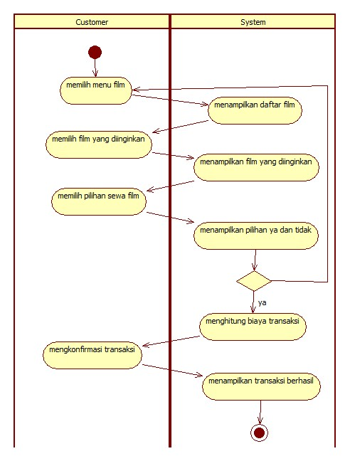

Gambar 10. Diagram Aktivitas “Menyewa Film”

#### 3.2.6.3 Diagram Sekuens :

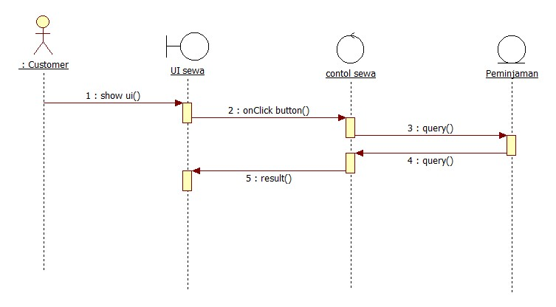

### 3.2.7 Fungsi 6 : Menginput Film

#### 3.2.7.1 Skenario: Menginput Film

|  |  |
| --- | --- |
| Kode Use Case | UC 006 |
| Nama Use Case | Menginput Film |
| Aktor | Pegawai |
| Deskripsi | Pegawai dapat menginput film film baru |
| Relasi |  |
| Kondisi Awal | Film masih seperti awal |
| Kondisi Akhir | Ada tambahan film baru |
| Alur Kejadian Normal | |
| Aktor | Sistem |
| 1.Pegawai memilih pilihan input film  3.pegawai menginput data data film baru dan submit | 2.menampilkan halaman input film  5.sistem menambah film baru tersebut pada daftar film |

#### 3.2.7.2 Diagram Aktivitas : Menginput Film

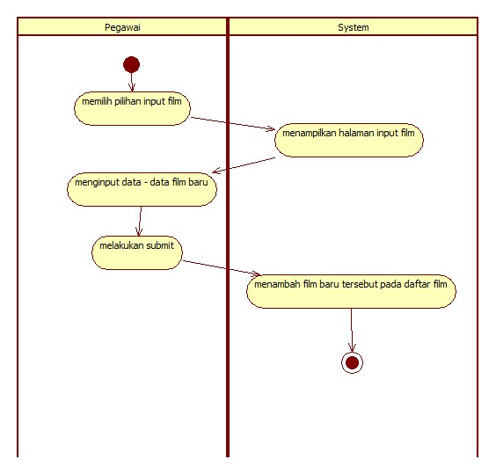

Gambar 12. Diagram Aktivitas “Menginput Film”

#### 3.2.7.3 Diagram Sekuens :

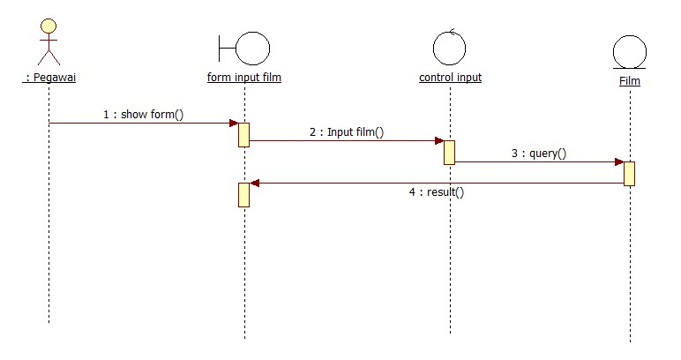

### 3.2.8 Fungsi 7 : Mengedit Data Peminjaman Film

#### 3.2.7.1 Skenario: Mengedit Data Peminjaman Film

|  |  |
| --- | --- |
| Kode Use Case | UC 007 |
| Nama Use Case | Mengedit Data Peminjaman Film |
| Aktor | Pegawai |
| Deskripsi | Dapat mengubah data data peminjaman film |
| Relasi |  |
| Kondisi Awal | Data data masih tetap seperti awal |
| Kondisi Akhir | Data data telah diubah |
| Alur Kejadian Normal | |
| Aktor | Sistem |
| 1. Pegawai masuk ke menu peminjaman film   4. pegawai memilih pilihan edit data  6.pegawai mengisi form dan submit | 1. Sistem menampilkan halaman tersebut   5. Menampilkan form edit data peminjaman  7. sistem mengupdate data peminjaman menjadi yang telah diupdate |

#### 3.2.8.2 Diagram Aktivitas : Mengedit Data Peminjaman Film

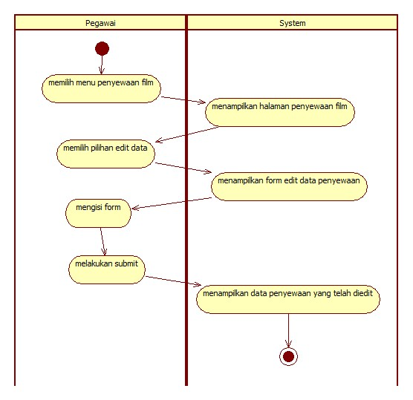

Gambar 14. Diagram Aktivitas “Mengedit Data Peminjaman Film”

#### 3.2.8.3 Diagram Sekuens :

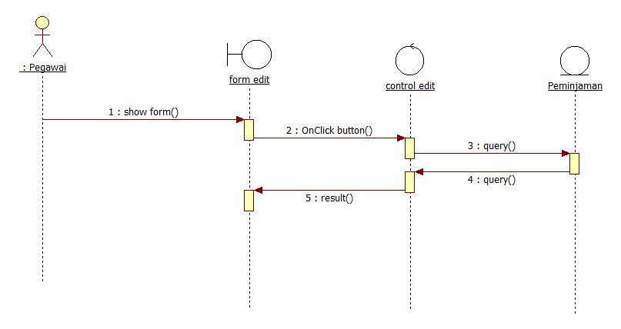

### 3.2.9 Fungsi 8 : Melihat data penyewaan film

#### 3.2.9.1 Skenario: melihat data penyewaan film

|  |  |
| --- | --- |
| Kode Use Case | UC 008 |
| Nama Use Case | Melihat data peminjaman film |
| Aktor | pegawai |
| Deskripsi | Pegawai dapat melihat data peminjaman film |
| Relasi |  |
| Kondisi Awal | Pegawai belum mengetahui data peminjaman film |
| Kondisi Akhir | Pegawai telah mengetahui data peminjaman film |
| Alur Kejadian Normal | |
| Aktor | Sistem |
| 1. pegawai masuk ke menu data peminjaman film | 2. Sistem menampilkan menu tersebut |
| Alur Kejadian Alternatif | |
|  | |

#### 3.2.9.2 Diagram Aktivitas : Melihat Data Penyewaan Film

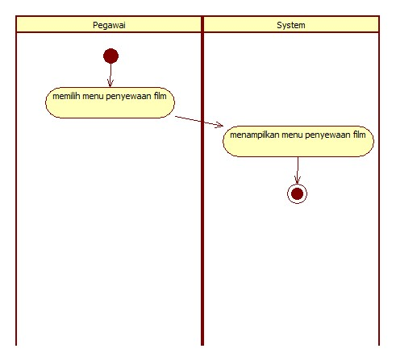

Gambar 16. Diagram Aktivitas “Melihat Data Penyewaan Film”

#### 3.2.9.3 Diagram Sekuens :

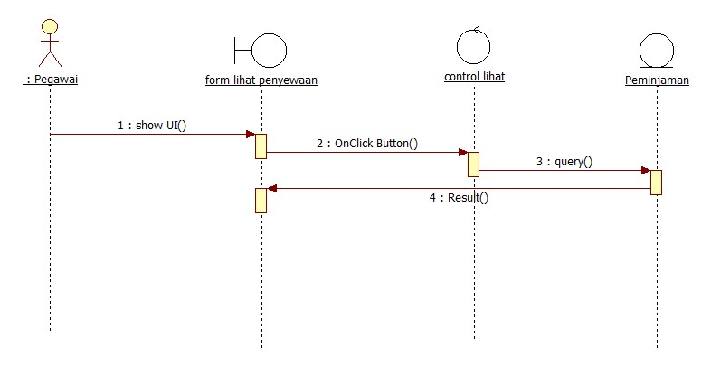

### 3.2.10 Fungsi 9 : Membayar Denda

#### 3.2.10.1 Skenario: Membayar Denda

|  |  |
| --- | --- |
| Kode Use Case | UC 009 |
| Nama Use Case | Membayar Denda |
| Aktor | Customer |
| Deskripsi | Customer dapat membayar denda yang diberikan apabila pengembalian film melebihi batas waktu yang ditentukan |
| Relasi |  |
| Kondisi Awal | Ada status belum membayar denda pada customer |
| Kondisi Akhir | Status belum membayar denda hilang |
| Alur Kejadian Normal | |
| Aktor | Sistem |
| 1. customer memilih menu transaksi  3. customer mengonfirmasi pembayaran denda | 2. sistem menampilkan halaman tersebut  4. sistem menghilangkan status pada customer |

#### 3.2.10.2 Diagram Aktivitas : Membayar Denda

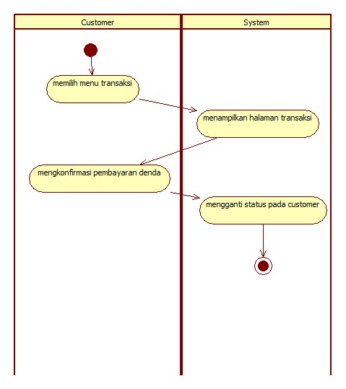

Gambar 18. Diagram Aktivitas “Membayar Denda”

#### 3.2.10.3 Diagram Sekuens :

## Deskripsi Kelas-Kelas



## Diagram Kelas

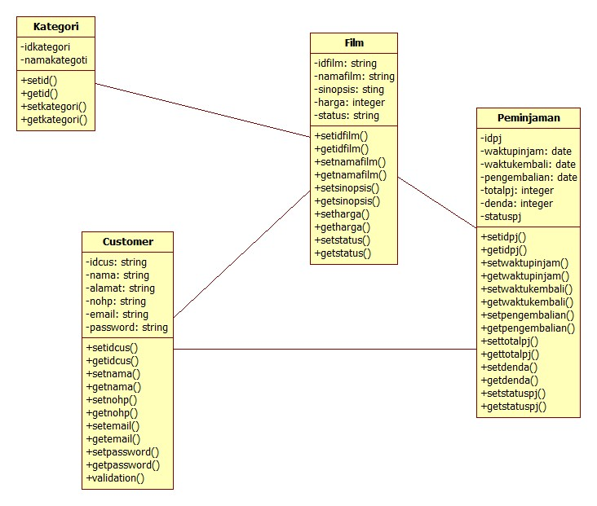

## 3.4 Deskripsi Perilaku Sistem

## 3.5 Kebutuhan Non-Fungsional

## 3.6 Batasan Perancangan

## 3.7 Ringksan Kebutuhan